灭火器的种类及使用范围
灭火器是一种轻便的灭火工具，它可以用于扑救初起火灾，控制蔓延。不同种类的灭火器，适用于不同物质的火灾，其结构和使用方法也各不相同。一起来了解一下各种不同的灭火器适用于哪些场合吧。

工具/原料
- 干粉灭火器

- 泡沫灭火器

- 二氧化碳灭火器

步骤/方法

干粉灭火器

适用于扑救石油、石油产品、油漆、有机溶剂和电器设备火灾。
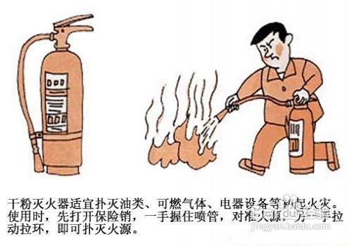

泡沫灭火器

适用于Ａ类、Ｂ类及醚、醇、酯、酮、有机酸、杂环等极性溶剂火险场所。
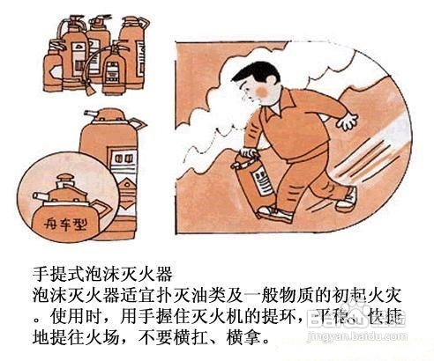
二氧化碳灭火器

适用于扑救600伏以下的带电电器、贵重物品、设备、图书资料、仪表仪器等场所的初起之火灾，以及一般可燃液体的火灾。
